Phiếu học tập chương 5
Kịch bản: Chúng ta sẽ Tái cấu trúc (Refactor) PHT Chương 4 (Quản lý sinh viên) thành mô hình MVC.
3. Yêu cầu Bằng chứng (Proof of Work)
Bạn phải nộp lại 2 bằng chứng sau:
A. Code đã hoàn thiện: Dán (paste) toàn bộ code của cả 3 tệp bạn đã sửa:
1. models/SinhVienModel.php
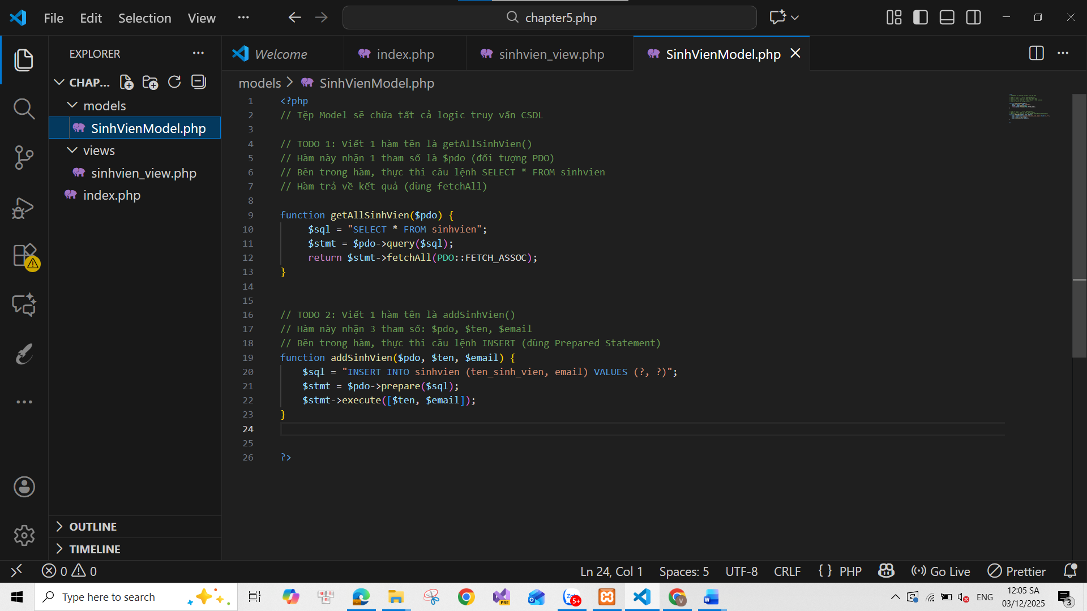
2. views/sinhvien_view.php
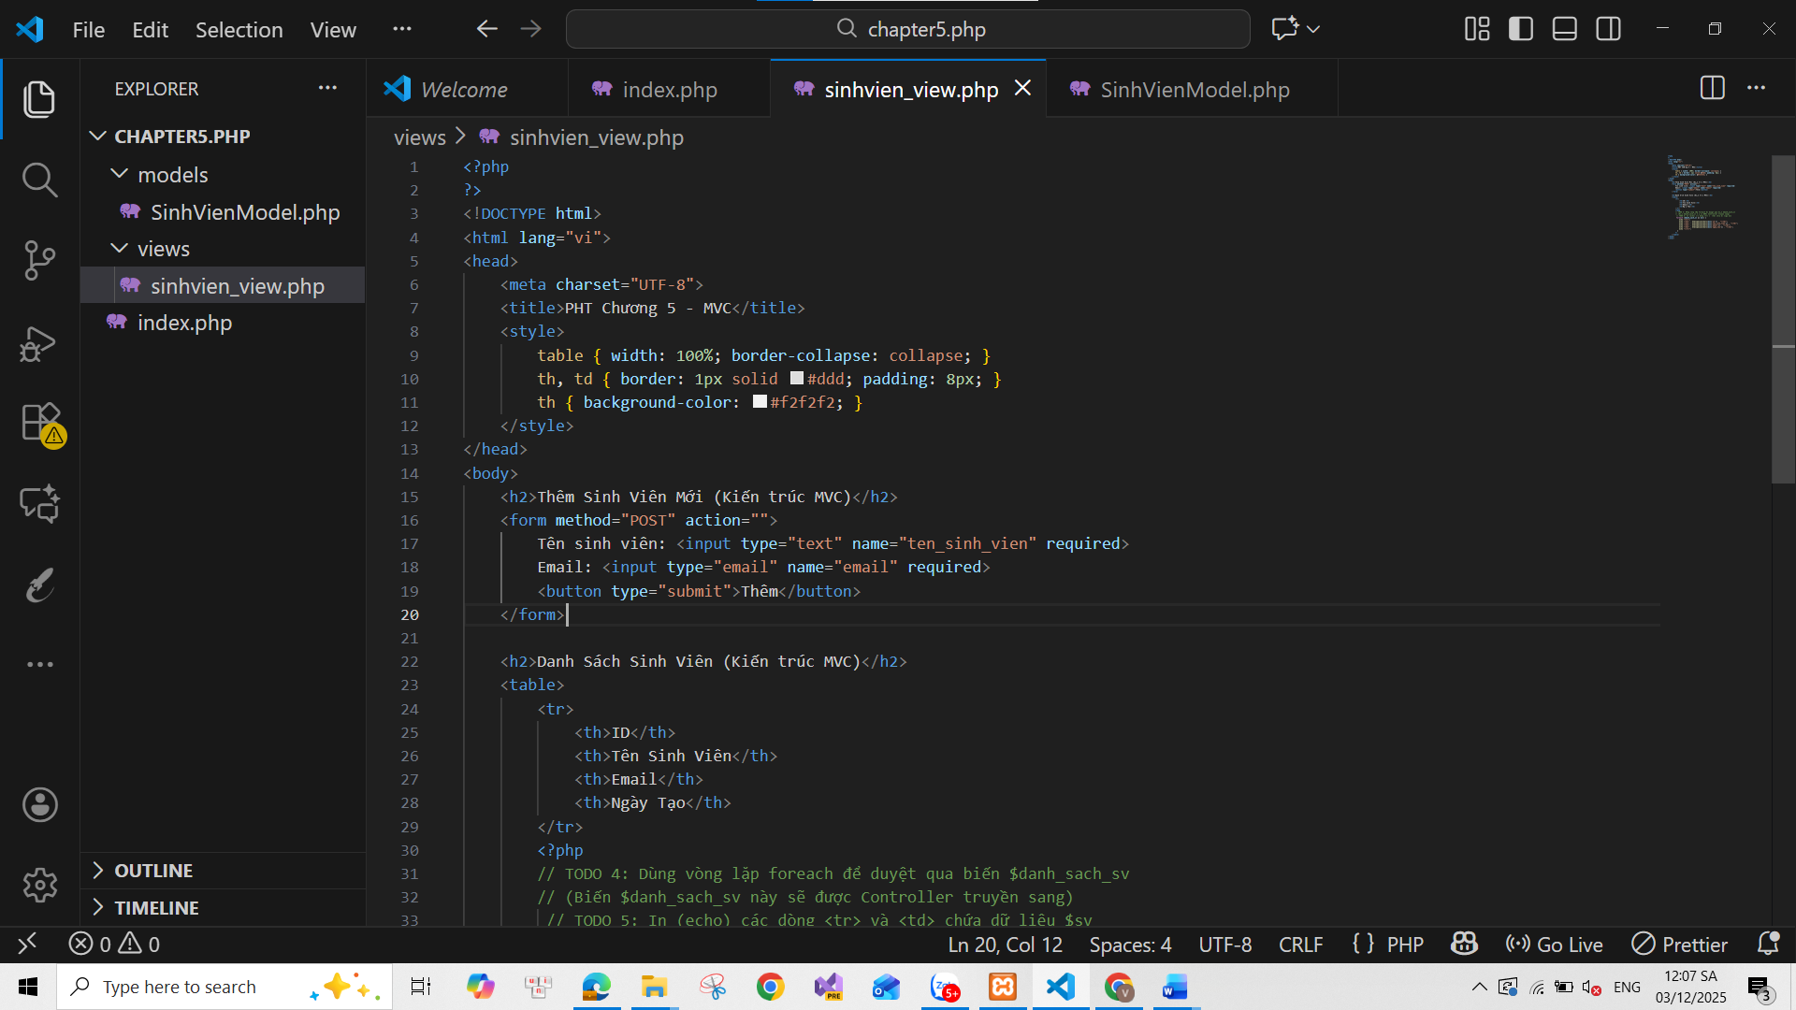
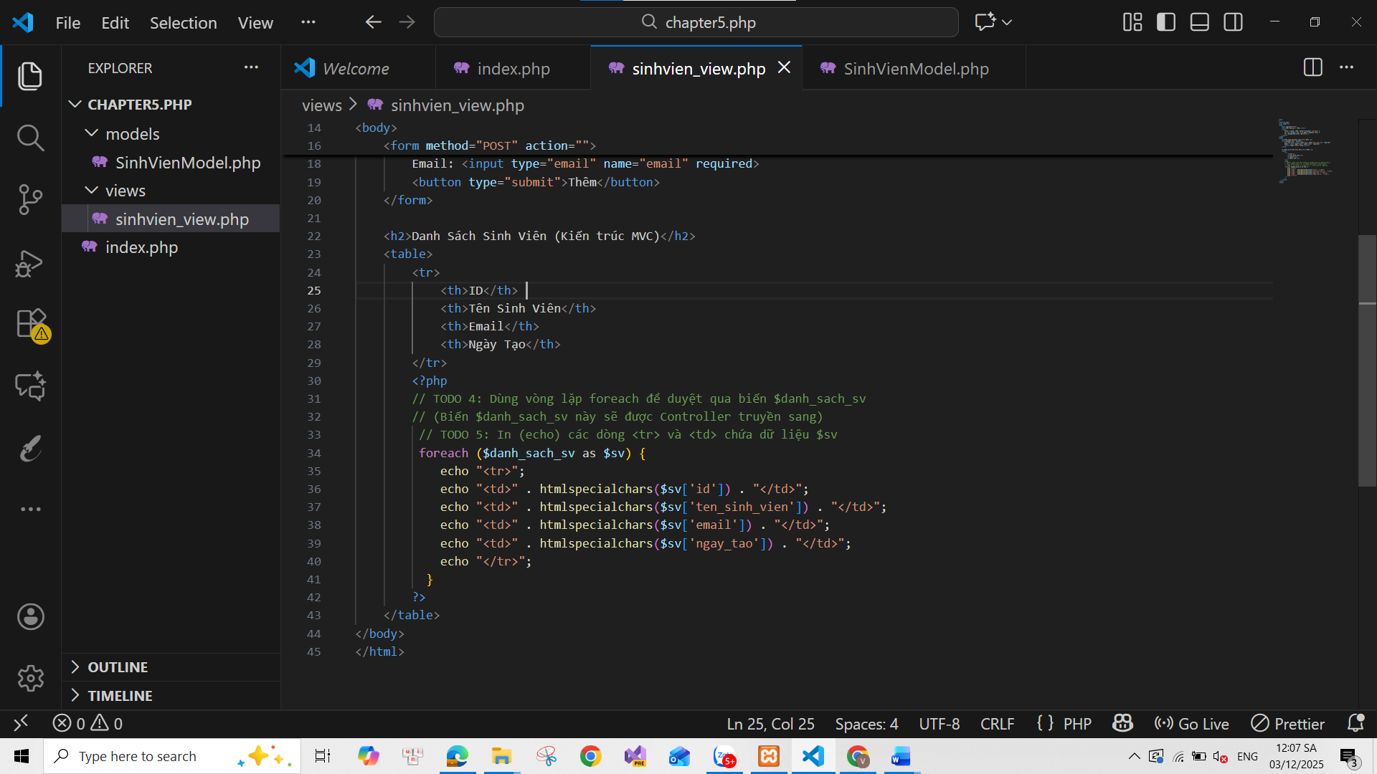
3. index.php
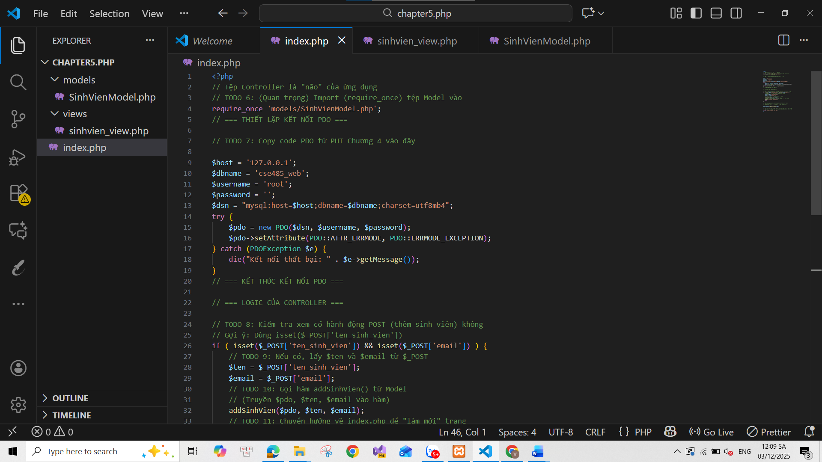
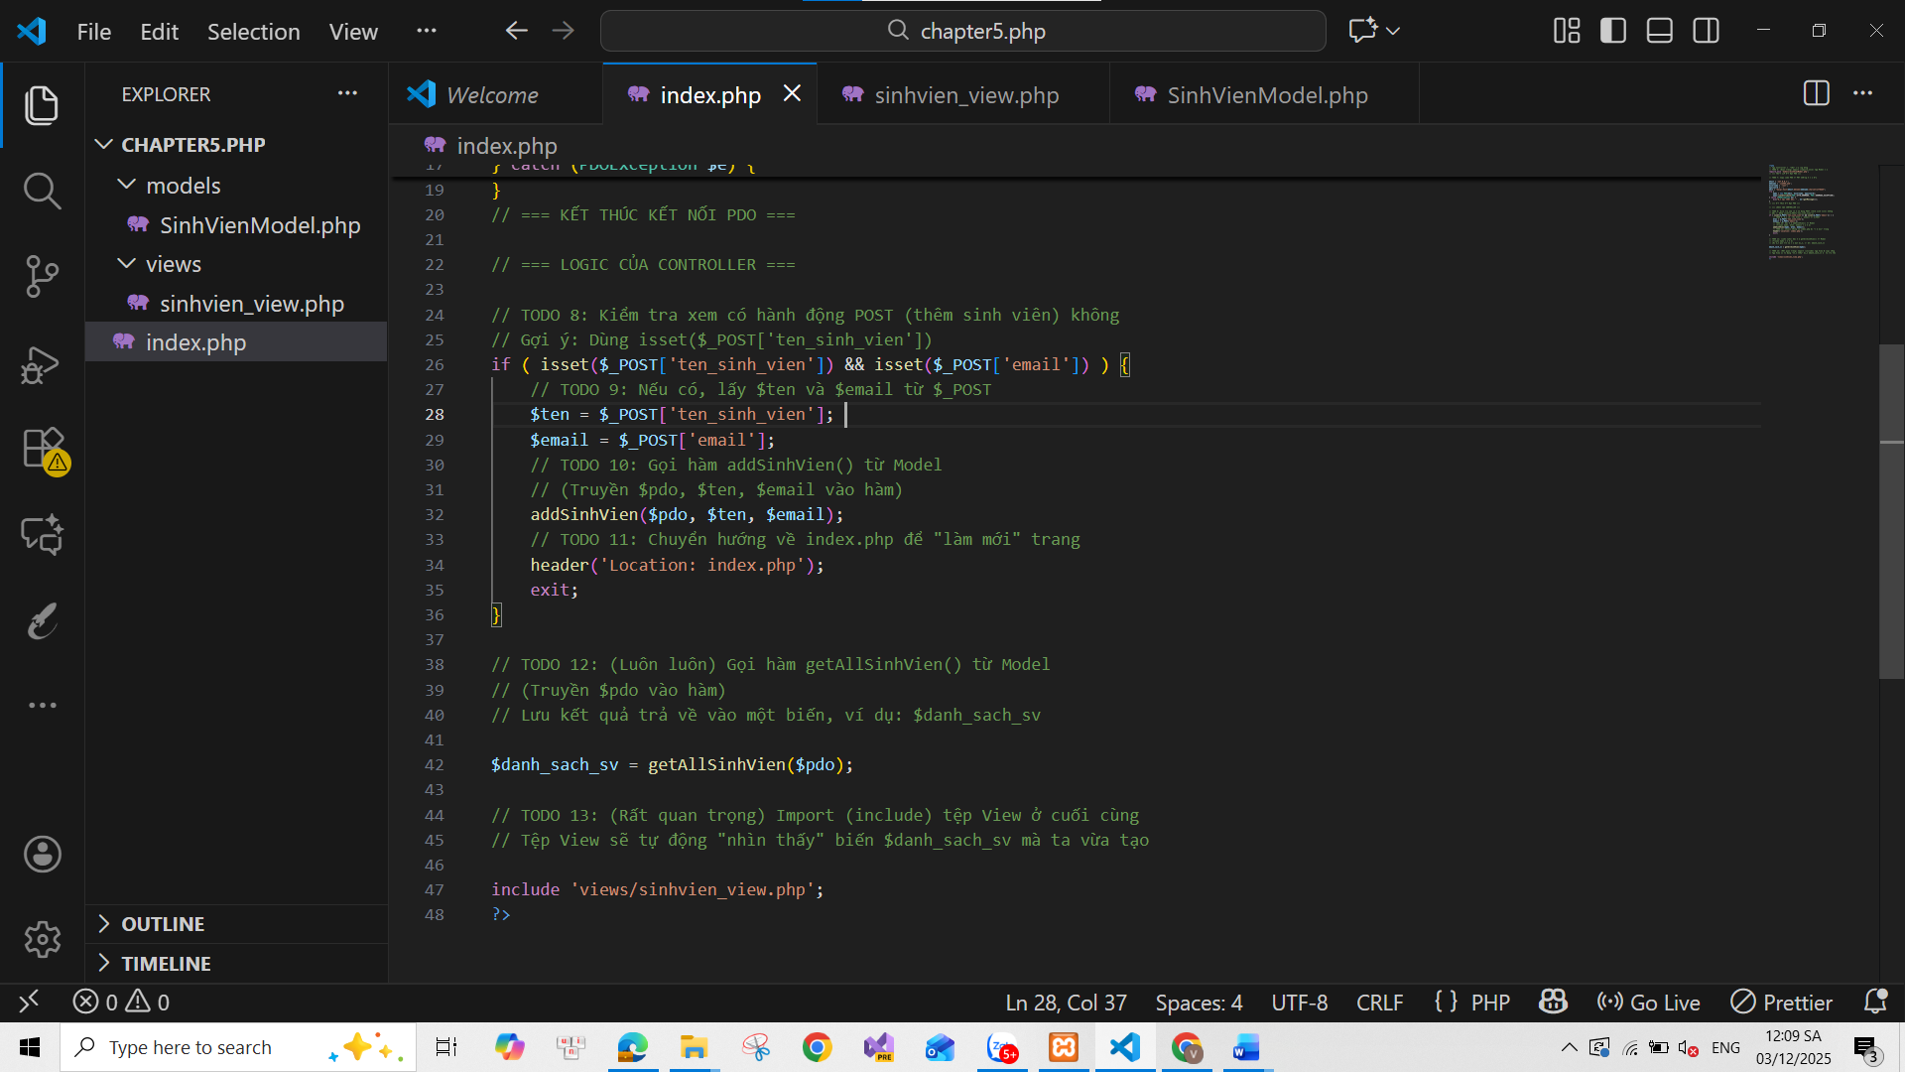
B. Ảnh chụp màn hình Kết quả (Trình duyệt Web): Chạy tệp index.php của bạn trên XAMPP

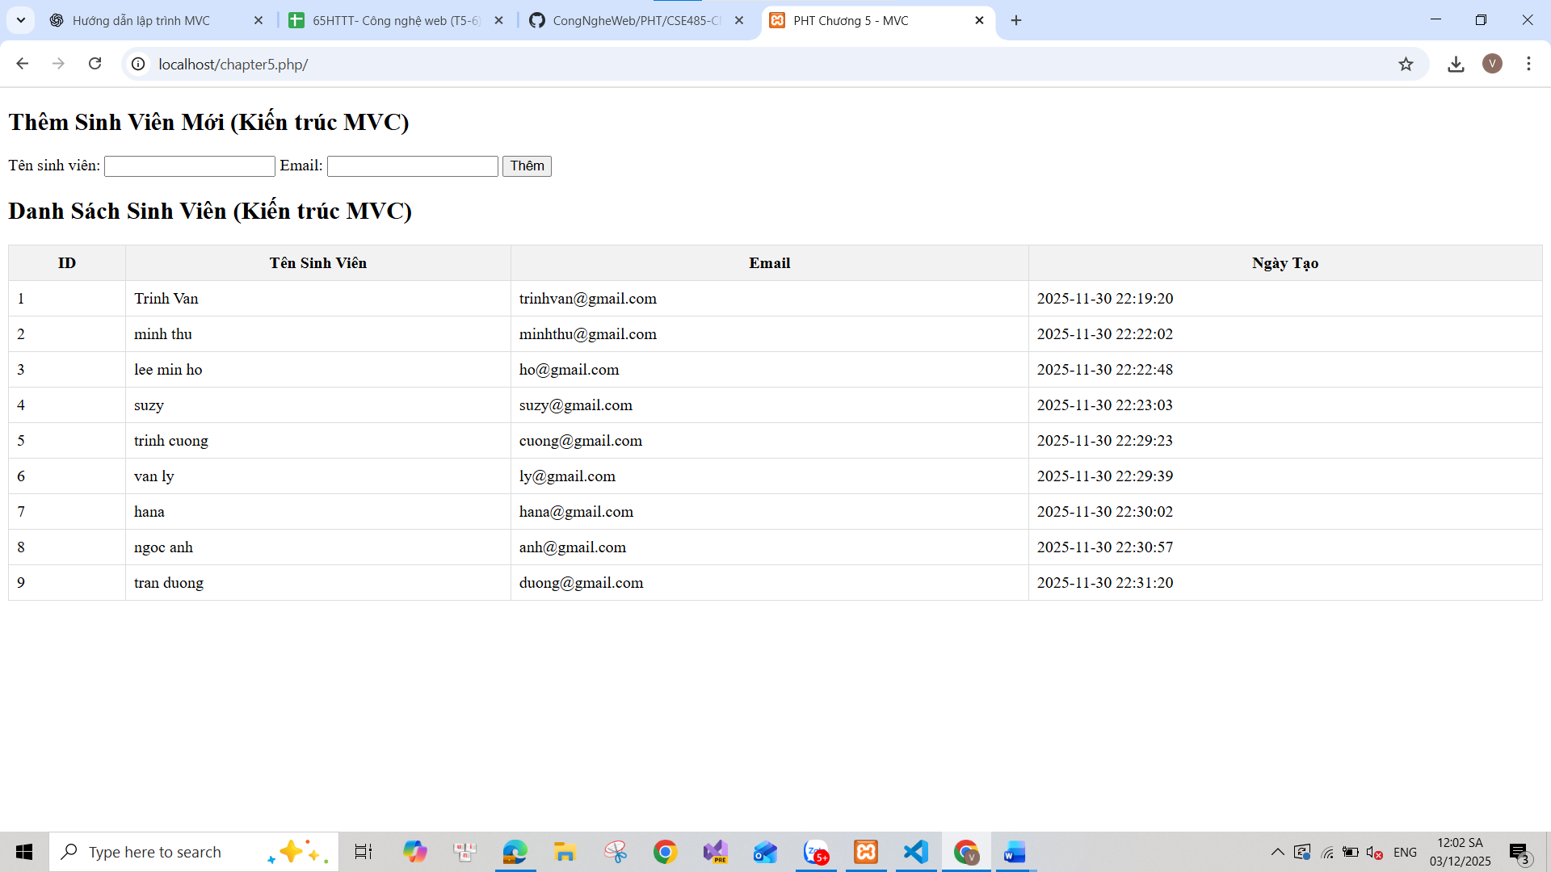
4.Câu hỏi Phản biện (Bắt buộc)
Sau khi hoàn thành Phần 2 & 3, hãy đặt 01 câu hỏi tư duy.
(Gợi ý: "Trong ﬁle views/sinhvien_view.php, tại sao chúng ta tuyệt đối không được phép viết code kết nối PDO hay SELECT *? Lợi ích của việc 'cấm' View làm việc trffic tiếp với CSDL là gì?").
Câu hỏi của tôi là: Nếu View được phép viết SQL hoặc truy cập PDO, mô hình MVC sẽ bị phá vỡ như thế nào? Điều này ảnh hưởng ra sao đến việc nâng cấp ứng dụng sau này?
5.Kết nối Đánh giá (Rất quan trọng)
Mô hình MVC (Chủ đề 5.5) là kiến trúc BẮT BUỘC và là nền tảng của toàn bộ Laravel Framework mà chúng ta sẽ học từ Chương 6.
Hiểu rõ cách tách biệt Model - View - Controller trong PHT này sẽ quyết định bạn có học được Laravel hay không. Kỹ năng này sẽ được áp dụng trực tiếp trong:
  - Bài tập trên lớp (Phần Laravel - 20%)
  - Bài tập lớn theo nhóm (50%)

